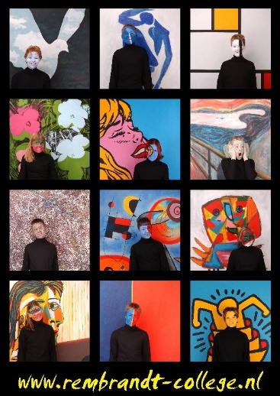
Aflevering 6: Rachel Sierksma

Cultuurprofielschool

Kom je bij het begrip cultuur niet automatisch uit bij een aantal vakken? En zeker bij het vak wat ik geef: Maatschappijleer.
In de eindtermen staat prachtig omschreven wat een cultuurprofielschool graag ziet. We bereiden leerlingen voor op hun rol in en kijk op de maatschappij. Met als belangrijkste uitgangspunt dat leerlingen leren hun mening te vormen over die wereld, door alle kanten van een probleem of verschijnsel te onderzoeken.
Regelmatig wordt mij gevraagd wat ik leuk vind aan het werken met jongeren. Altijd benoem ik dan dat het zo leuk is om te zien en horen wat mijn leerlingen vinden, óf denken te vinden van maatschappelijke en persoonlijke problemen. Want waarom zeggen ze zomaar:
" Nederland is vol." Of : " Rijke mensen zouden niet meer belastinggeld moeten betalen dan anderen." Er schuilt vaak een persoonlijk verhaal achter die mening of leerlingen bekennen dat die mening voortkomt uit wat er aan de keukentafel is besproken thuis. Wanneer andere leerlingen die mening niet delen en uitleggen waarom, bijvoorbeeld in een debat, is het mooiste dat er kan gebeuren.
Als docent hoef ik dan alleen maar de randvoorwaarden te scheppen om leerlingen van elkaar te laten leren. Het nuanceren van de mening volgt meestal vanzelf.

Cultuur is ook het benoemen van verschillen om je eigen cultuur te ontdekken. Zo laat ik leerlingen graag de subculturen binnen de school benoemen. Of laat ik hen voorbeelden zien van de culturen die ik zag tijdens mijn wereldreis. Maar we bespreken bijvoorbeeld ook de overeenkomsten tussen de Islam en het Christendom.
Komend cluster gaan de leerlingen weer aan de slag met het oprichten van een eigen politieke partij in Havo 4 en Vwo 4. Het is geweldig om te zien hoe leerlingen los kunnen gaan met het bedenken van zo rechts of links mogelijke standpunten. "Mogen we gewoon opschrijven wat we willen?" "Ja, dat mag mits je het goed kunt onderbouwen en je hierbij de grondwet volgt", is mijn antwoord dan. Bij elke stap in de oprichting van hun partij leer ik de leerlingen hoe dit in de realiteit werkt. Wat is de rol van het parlement precies en hoe kun je nu als burger invloed uitoefenen op die besluitvorming?

Onlangs bespraken we met de sectie kerndoelen. Die zijn eigenlijk heel praktisch. Wanneer leerlingen weten wat hun rechten zijn, wat ze ongeveer willen stemmen en hoe ze hun mening goed kunnen onderbouwen heb ik mijn doel behaald.

Rachel Sierksma, docente Maatschappijleer

